МИНИСТЕРСТВО ОБРАЗОВАНИЯ И НАУКИ РОССИЙСКОЙ ФЕДЕРАЦИИ

ФГБОУ ВО «АЛТАЙСКИЙ ГОСУДАРСТВЕННЫЙ УНИВЕРСИТЕТ»

Институт Цифровых Технологий Электроники и Физики (ИЦТЭФ)

Кафедра вычислительной техники и электроники (ВТиЭ)

Лабораторная работа № 03

**Работа с протоколом TCP/IP в ОС Windows XP**

Выполнил студент 595 гр.

_______________ Д.В.Осипенко

Проверил: к.т.н,, доцент каф. ВТиЭ

_______________ Ю.Г. Скурыдин

Лабораторная работа защищена

«___»__________________2022г.

Оценка ________________

Барнаул 2022

**Цель работы:** Изучить способы применения основных команд и утилит в ОС WindowsXP при работе со стеком протокола TCP/IP.

Краткие теоретические сведения.

TCP/IP является самым популярным сетевым протоколом, служащим основной глобальной сети Интернет. Предлагаемые им средства маршрутизации обеспечивают максимальную гибкость функционирования сетей предприятий. В ОС WindowsXP протокол TCP/IP устанавливается автоматически.

В сетях протокола TCP/IP каждому клиенту должен быть назначен соответствующий IP-адрес, представляющее собой 32-разрядное число, разделенное точками. Кроме того, клиенту может потребоваться служба имен или алгоритм разрешения имен.

В комплект протокола TCP/IP входят служебные программы FTP и Telnet. FTP – это приложение с текстовым интерфейсом, позволяющее подключаться в FTP – серверам и передавать файлы. Telnet обладает графическим интерфейсом и позволяет входить на удаленный компьютер и выполнять команды так же, как если бы пользователь находился за клавиатурой этого компьютера.

Учебное задание №1. Определение конфигураций и тестирование работоспособности протокола TCP/IP в ОС Windows XP.

Команда Hostname

Задание№1.Определить имя локально настроенного узла TCP/IP.

Таблица 1.1. Результаты использования служебной утилиты Hostname

|  |  |
| --- | --- |
| **Команда** | **Вывод результата команды** |
| Hostname | unkn-a6e46deb63 |

Задание№2.Исследовать полную конфигурацию протокола TCP/IP

Команда Ipconfig

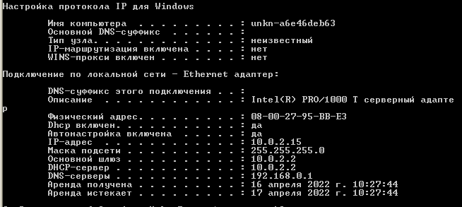Рис. 2.1. Результаты выполнения команды Ipconfig /all

*Контрольный вопрос:*

1. Какое количество подсетей можно организовать в сети с **IP**-адресом 172.16.x.y при одной и той же маске подсети?

*Ответ:* 256

1. Какое количество узлов можно адресовать в сети с **IP**-адресом 172.16.x.y при одной и той же маске подсети?

*Ответ:* 65536 узлов.

Задание№3. Исследовать содержимое кэша ARP

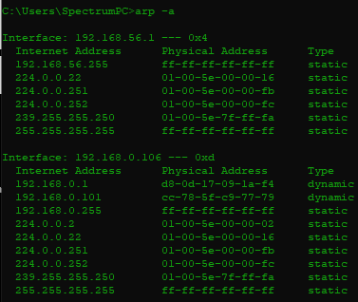

Рис. 3.1. Результаты выполнения команды Arp -a

Введённая команда: arp -s 192.90.90.90 80-20-da-a0-f9-33

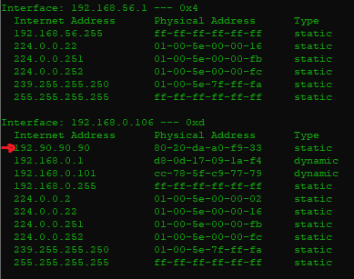

Рис. 3.2. Результаты выполнения команды Arp -a

Контрольный вопрос:

Какое количество записей существует в кэше распознавателя ARP?

Ответ: Обычно записи в таблице ARP, созданные динамически, остаются в кэше в течение 2-х минут. Если в течение этих двух минут произошла повторная передача данных по этому адресу, то время хранения записи в кэше продлевается ещё на 2 минуты. Эта процедура может повторяться до тех пор, пока запись в кэше просуществует до 10 минут. После этого запись будет удалена из кэша, и будет отправлен повторный запрос ARP. Таким образом, кэш постоянно обновляется. Статических адресов может быть столько, сколько было добавлено пользователем.

Задание№4.Вывести список интерфейсов и их индексов.

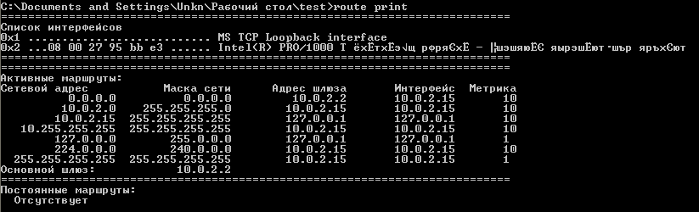

Рис. 4.1 Результаты выполнения команды Route print

Контрольный вопрос:

Из скольких и каких именно элементов состоит запись о маршруте?

Ответ:

Запись о маршруте состоит из 5 полей:

•Сетевой адрес

•Маска сети

•Адрес шлюза

•Интерфейс

•Метрика

Учебное задание №2. Исследование основных утилит ОС WindowsXP для тестирования работоспособности протокола TCP/IP.

Служебная утилита Ping. Задание №1. Проверить наличие соединения с узлом сети по заданному

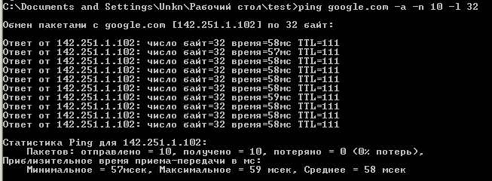

Рис. 5.1 Результаты проверки наличия соединения с узлом сети

Контрольный вопрос:

Каким образом можно определить MAC-адрес сетевой платы определенного локального узла в сети, зная его IP-адрес?

Ответ: Arp –a ”IP-адрес”

Утилита Tracert. Задание №2. Выполнить трассировку маршрута до определенной точки назначения, заданной IP-адресом или именем узла.

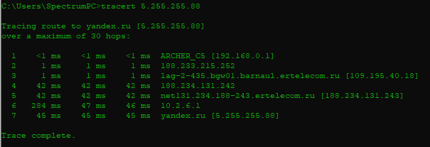

Рис 6.1 Результаты трассировки маршрута к yandex.ru

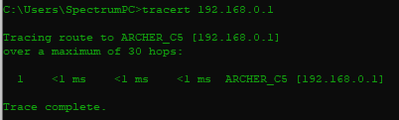

Рис 6.2 Результаты трассировки маршрута к локальному роутеру

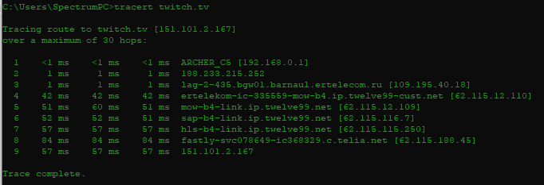

Рис 6.3 Результаты трассировки маршрута к twitch.tv

Контрольный вопрос:

Какое в каждом из трех случаев задания №2 количество пройденных пакетом узлов (маршрутизаторов) сети?

Ответ: в первом – 7, во втором – 1, в третьем – 9

Команда Pathping. Задание №3. Выполнить трассировку маршрута до определенной точки назначения, заданной IP-адресом или именем узла. Исследовать статистику переходов и потерь TCP/IP-пакетов в процессе трассировки.

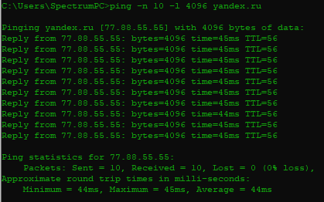

Рис 7.1 Результаты работы ping

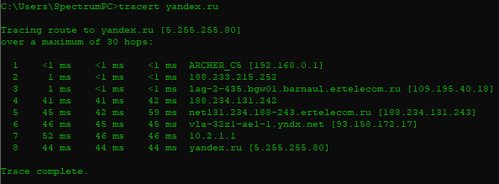

Рис 7.2 Результаты работы tracert

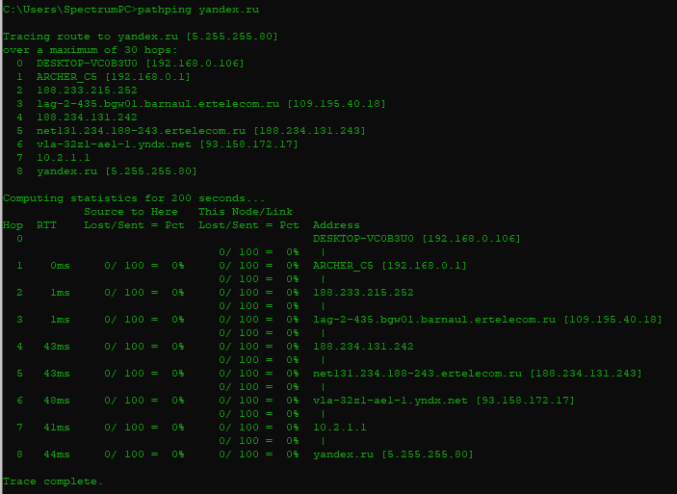

Рис 7.3 Результаты работы pathping

Контрольный вопрос:

В чем заключается преимущество команды Pathping перед альтернативными командами?

Ответ: При использовании pathping возможно определить время обмена данными на каждом из узлов, не прибегая к вводу дополнительных команд.

Команда Netstat. Задание №4. Исследовать статистические данные TCP/IP-подключений с помощью команды Netstat на конкретных примерах.

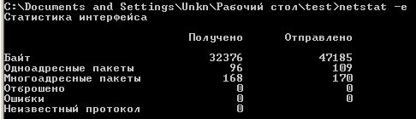

Рис 8.1 Статистика интерфейса

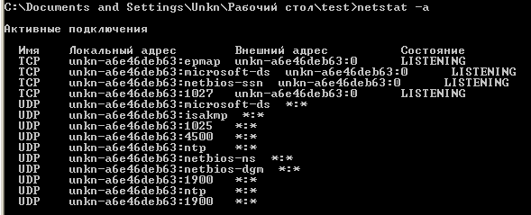

Рис 8.2 Статистика по всем активным протоколам

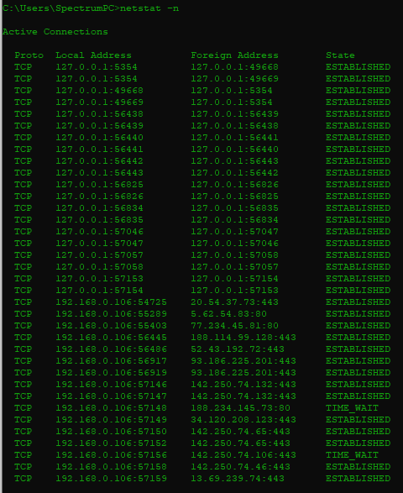

Рис 8.3 Статистика по TCP-протоколу

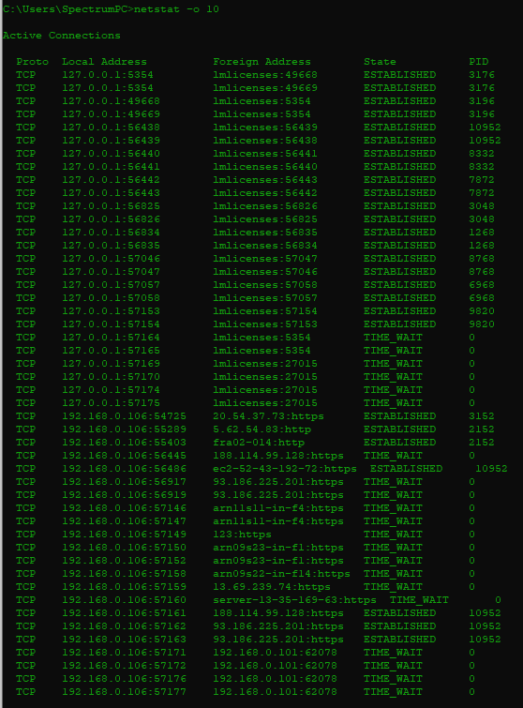

Рис 8.4 Статистика всех активных TCP/IP-подключений и PID-кодов процессов каждые 10 секунд

Контрольный вопрос: Каким образом с помощью этой команды можно отобразить локальную таблицу маршрутизации?

Ответ: Отобразить локальную таблицу маршрутизации netstat –r. С помощью команды Routeprint можно получить эквивалентную таблицу, полученную командой netstat.

Задание №5. Изучить статистику протокола и текущих соединений TCP/IP с использованием NetBIOS over TCP/IP на конкретных примерах.

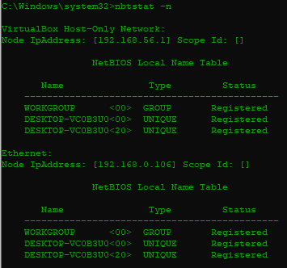

Рис 9.1 Вывод команды nbtstat

Ответ на контрольный вопрос:

NetBIOS имя закрепляется за ресурсом. Регистрация происходит в тот момент, когда в операционной системе стартует сервис (приложение), использующее NetBIOS, либо авторизуется пользователь.

Вывод: В ходе данной лабораторной работы были изучены способы применения основных комад и утилит ОС WindowsXPпри работе со стеком протокола TCP/IP